实验报告

课程名称 | 《算法分析与设计》 | 实验日期 | 2020年 3月 31日 至2020年 4月5日
学生姓名 | 林鑫 | 所在班级 | 软工181 |  |  | 学号 | 2018212212189
实验名称 | 选第k小元素：特定分治策略
实验地点 |  |  |  | 同组人员

问题
一个数组S中查找第k小的元素并输出。

解析
[问题的理解和推导，可用电子版直接在此编写，也可用纸笔推导，拍照嵌入本文档]
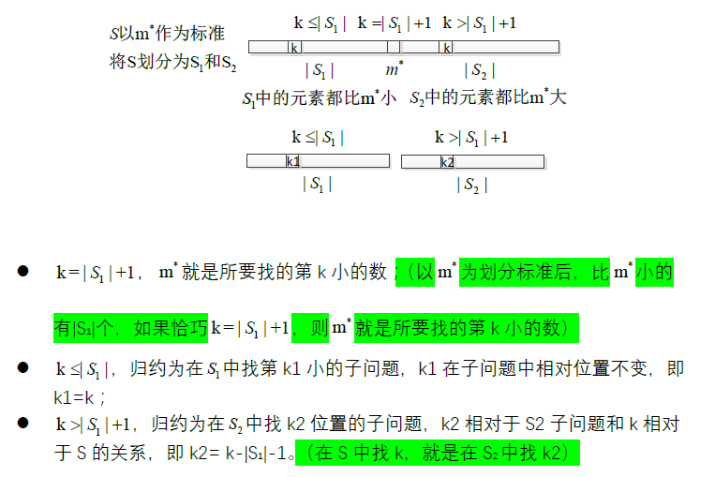
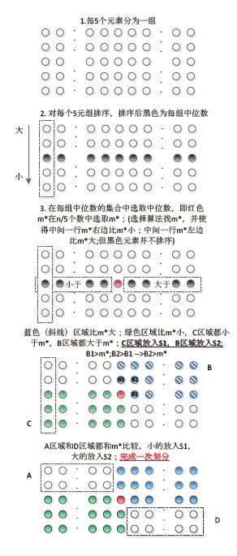

设计
[核心伪代码]
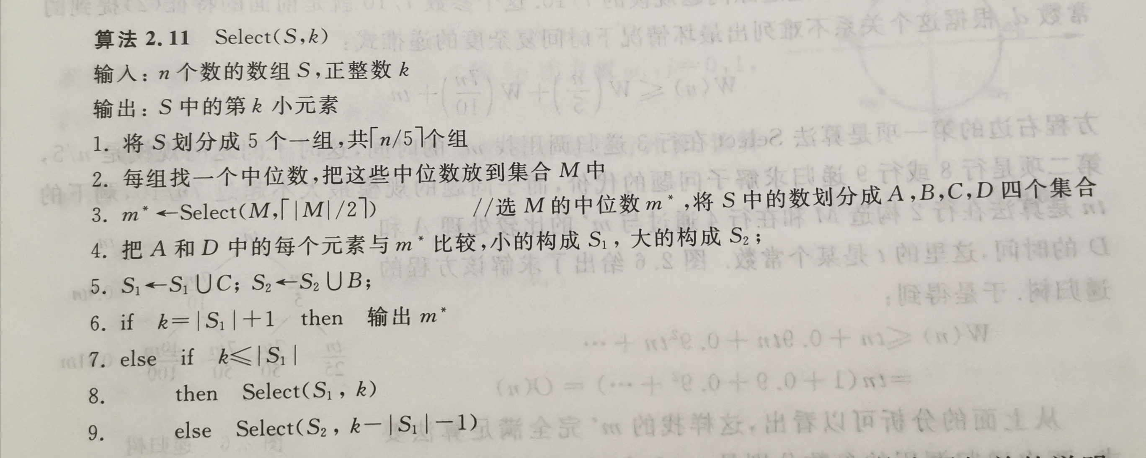

分析
[算法复杂度推导]
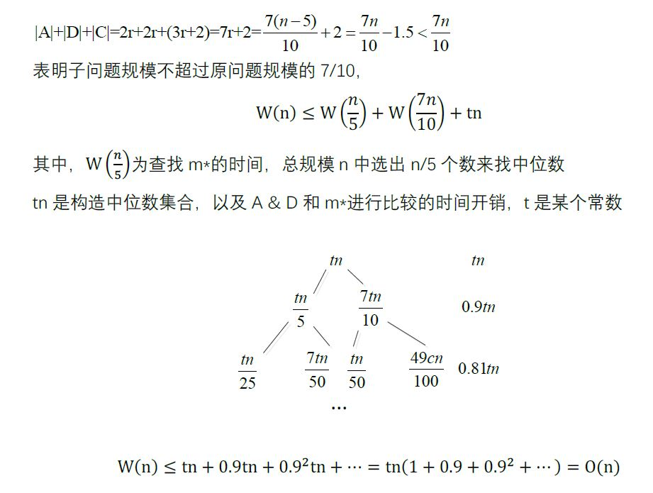

源码
[github源码地址]https://github.com/Bacsonlx/Algorithm-analysis

